Лабораторная работа №3
Основы инфорционной безопасности
Намруев Максим Саналович
Содержание

1 Цель работы
Получение практических навыков работы в консоли с атрибутами файлов для групп пользователей.

2 Выполнение лабораторной работы
- Создаю второго пользователя и задаю для него пароль(рис. 1).
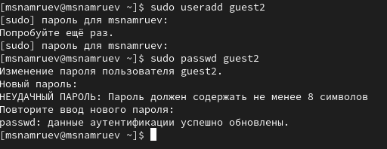
Рис. 1: Guest2
- Добавляю пользователя guest2 в группу guest (рис. 2).
Рис. 2: Добавление пользователя в группу
- Осущевствляю вход в систему от двух разных пользователей с двух разных консолей(рис. 3).
Рис. 3: Вход
- Уточняю имя пользователя, его группу, кто в неё входит, и к каким группам он пренадлежит. (рис. 4).
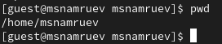
Рис. 4: Название рисунка
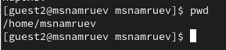
Рис. 5: Название рисунка
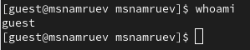
Рис. 6: Название рисунка
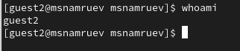
Рис. 7: Название рисунка
Рис. 8: Название рисунка
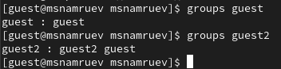
Рис. 9: Название рисунка
Рис. 10: Название рисунка
- Сравниваю это с информацией с файле /etc/group(рис. 11).
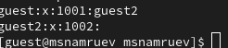
Рис. 11: Название рисунка
- От имени пользователя guest2 выполняю регистрацию пользователя guest2 в группе guest и от имени пользователя guest изменяю права, разрешив все действия для пользователей группы(рис. ¿fig:0012?).
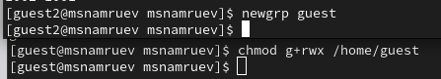
Рис. 12: Название рисунка
- От имени пользователя guest снимаю с директории /home/guest/dir1 все атрибуты(рис. 13).
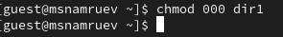
Рис. 13: Название рисунка
- Заполняю таблицу (рис. 14).
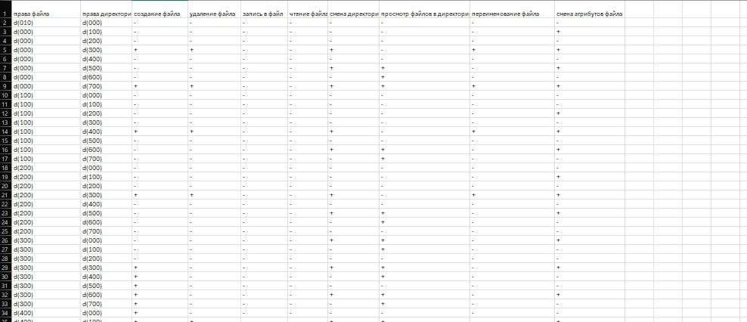
Рис. 14: Название рисунка

3 Выводы
8 способов как бросить дрочить хороший альбом!!(рис. 15).

Рис. 15: Название рисунка

Список литературы

